ASSOCIATION de SCIENCE RÉGIONALE  De LANGUE FRANÇAISE | 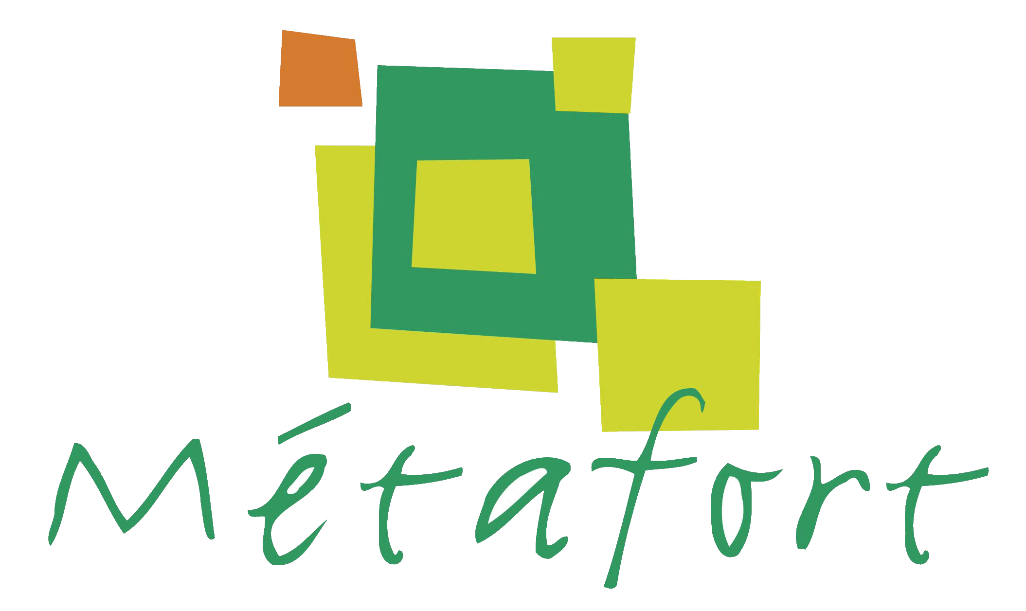
DOCTORALES DE L’ASRDLF 2017
Clermont-Ferrand, le 19 septembre 2016 Madame, Monsieur,

Nous avons le plaisir de vous annoncer que les Doctorales de l’ASRLDLF 2017 se dérouleront à l’Institut d’Auvergne de Développement des Territoires à Clermont-Ferrand les 15-16-17 mars 2017.

Voici le lien vers le site : http://www.asrdlf.org/Doctorales_ASRDLF.php

Ces Doctorales s’adressent à des doctorants de nombreuses disciplines de Sciences Humaines et Sociales (aménagement, économie, géographie, gestion, histoire, sciences politiques, sociologie, etc.) dès lors que leurs travaux portent sur le territoire.
Lieu d’échange entre eux et avec des chercheurs confirmés, elles se déroulent sous la forme d’ateliers relatifs à des thématiques précises : 4 ou 5 doctorants y présentent leurs travaux devant plusieurs enseignants-chercheurs et autres doctorants (cf. fiche d’information).

Nous serions très heureux de vous compter parmi les enseignants-chercheurs et chercheurs. Nous vous proposons de nous retourner la fiche d’inscription ci-jointe le plus rapidement possible en document attaché. Votre présence est primordiale, à la fois pour les doctorants qui présenteront leurs travaux et pourront ainsi bénéficier de votre expérience et de vos conseils, et pour la dynamique de notre réseau.

Vous avez la possibilité de participer à l’ensemble des Doctorales ou si vous préférez à un ou deux jours. Nous vous enverrons le programme quand il sera stabilisé mais notez d’ores et déjà que le mercredi soir, il sera possible de partager un repas entre enseignants-chercheurs et chercheurs .

Nous vous serions reconnaissants de diffuser l’information à ceux de vos collègues qui seraient intéressés et vous prions de croire en l’assurance de nos sentiments les plus amicaux.

Le comité d’organisation des Doctorales ASRDLF 2017

Contact : doctoralesasrdlf2017@irstea.fr
Site de l’ASRDLF : http://www.asrdlf.org/Doctorales_ASRDLF.php

